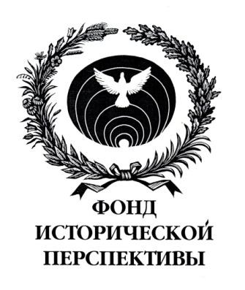

1270051 Москва. Россия Большой Каретный переулок, д.7

Тел: +7 495 6263026
Web: www.fiip.ru E-mail: fip@stoletie.ru

Президенту
Приднестровской Молдавской Республики
Вадиму Николаевичу Красносельскому

Уважаемый и дорогой Вадим Николаевич!

Сердечно поздравляю вас с триумфальным избранием на второй срок Президентом ПМР! Весь коллектив Фонда исторической перспективы и мои единомышленники желают вам и в вашем лице народу Приднестровья успехов в дальнейшем созидании справедливого и мирного общества, преодоления всех внутренних и внешних невзгод и препятствий!
Выборы ярко продемонстрировали бессилие враждебных сил, которые с упорством, достойным лучшего применения, опускаясь до недостойных мелочных акций, пытаются воспрепятствовать формированию и работе демократических институтов, которые необходимы для реализации гражданских, экономических, социальных и исторических прав народа Приднестровья.
Народ ПМР верностью своей героической истории, своим единством в выборе исторического будущего и дружбе с Россией вызывает бессильную ярость недоброжелателей, испытывает всевозможное давление со стороны враждебных сил, но стойко и успешно движется к поставленным целям.
Мы высоко ценим Вашу многотрудную и многогранную деятельность, ваше глубокое понимание истории, ваше отношение к нашему общему героическому прошлому и Великой Победе Мая 1945 года, вашу способность панорамно оценивать международную обстановку и мудро действовать всегда в интересах народа Приднестровья, в интересах подлинного мира и сотрудничества в Европе.
Заверяем вас, что всегда с вами в вашей справедливой борьбе.
Президент Фонда изучения исторической перспективы
Член Российского исторического общества
Член Общественной палаты РФ Н.А. Нарочницкая

